深圳市燃气集团股份有限公司

采购文件

（2025年范本）

项目名称：深燃大厦部分公共区域墙面地面维修工程

项目编号：WW-26-021

采 购 人：深圳市燃气集团股份有限公司

2026年9月

目 录

第一章 采购公告
第二章 响应人须知前附表
第三章 采购程序
第四章 合同样式及条款
第五章 项目采购需求
第六章 响应文件格式

第一章 采购公告

根据深圳市国资委相关规定，单项合同估算价2万元以上的公开采购、邀请采购均需在深圳阳光采购平台发布采购公告和结果公示，采购项目信息和结果公示信息详见深圳阳光采购平台公告信息。

采购公告（公开采购适用）

深燃大厦部分公共区域墙面地面维修工程（项目编号：WW-26-021）已具备采购条件，采购人为深圳市燃气集团股份有限公司，资金来源为企业自筹。现进行☑公开询价□公开竞争性谈判，采购供应商资格要求详见深圳阳光采购平台公告信息。
一、项目概况
采购项目信息详见深圳阳光采购平台（公告网址为：https://ygcg.szexgrp.com/）和本项目采购文件。
深圳市深燃物业服务有限公司为深圳市燃气集团股份有限公司全资子公司，受深圳市燃气集团股份有限公司委托作为采购人开展本项目采购工作，采购范围详见第五章项目采购需求，具体业务事宜(含合同)以深圳市燃气集团股份有限公司为主体实施。
1.服务期：合同期13个月(其中施工周期30个日历日，质保期1年）。
（1）大厦大堂大理石维修施工周期不超过15个日历日
（2）食堂1楼电梯间墙面维修施工周期不超过3个日历日
（3）大厦负2楼后勤配套用房维修施工周期不超过20个日历日
2.服务地点：深圳市福田区梅坳一路268号。
3.本项目设置最高限价，最高限价为15.1万元人民币（含税），响应人报价高于最高限价的，其响应将被否决。
二、响应人资格及信誉要求
（一）响应人资格相关要求
1.须为在中华人民共和国境内注册的法人或其他组织。
证明材料：提供有效的营业执照或事业单位法人证书或其他主体证明文件扫描件（若响应人为分公司，需同时提供总公司的营业执照及授权盖章证明文件）。详见第六章响应文件格式A3。
2.响应人具备如下资质：
（1）建筑工程施工总承包或建筑装修装饰工程专业承包资质
证明材料：提供住建部门颁发的且在有效期内的“建筑工程施工总承包”或“建筑装修装饰工程专业承包资质”资质证书，复印件加盖响应人单位公章。具体格式详见第六章响应文件格式 A3。
（2）安全生产许可证。
证明材料：提供住建部门颁发的且在有效期内的“安全生产许可证”，复印件加盖响应人单位公章。具体格式详见第六章响应文件格式 A3。
（二）响应人关联关系要求
1.不同投标人的法定代表人、单位负责人、主要经营负责人、董事长、总经理、项目投标授权代表人、项目负责人（项目经理）、主要技术人员、投标文件编制人员为同一人、属同一单位或者在同一单位缴纳社会保险的；不同投标人存在直接控股、管理关系的。如发现存在上述情形，投标人初步评审不通过，不得参与本次采购活动。
2.存在股权关联关系或董事长、经理、董事交叉任职的投标人谨慎同时参与本项目。经评审判定与其他投标人存在股权关联关系且可能影响公正性的，评审委员会可以组织澄清，当部分相关单位自愿退出后其中只剩1家单位时,评审委员会可接受该单位；或评审委员会可以拒绝所有相关单位。
证明材料：响应人提供“国家企业信用信息公示系统”网站（http://www.gsxt.gov.cn/corp-query-homepage.html）主要信息截图，同时按第六章投标文件格式提供《供应商基本情况表》，且提供《供应商基本情况表》涉及人员近三个月连续在投标单位（含投标单位的分公司）的社会保险缴纳证明（（不含投标当月）社保从公告发布之日起倒推，如有特殊情况可以往前顺延一个月，新成立不足三个月的公司按照成立时间提供）。如发现与响应人递交信息不一致或存在可能影响公正性的关联关系，以评审委员会最后评审结果为准。
注：
1.《供应商基本情况表》除法定代表人、单位负责人外，其他人员均需按照要求提供社会保险缴纳证明；
2.股权关联关系：一方持有另一方的股份总和达到 25% 以上，或双方同为第三方所持有的股份达到 25% 以上，即构成股权关联关系。
3.根据《中华人民共和国公司法》，国家控股的企业之间不仅因为同受国家控股而具有关联关系。
（三）响应人具有良好的信誉，不得存在下列情形之一（以下网站涉及项目所在地的以深圳举例，可根据项目所在地实际情况进行调整）：
响应人应当具有良好的信誉，拒绝有下列情形之一的企业或者从业人员参与投标：
1.响应人企业或其法定代表人被列入“失信被执行人”的。
证明材料：
按第六章投标文件格式提供《承诺函》，且《承诺函》内容与采购文件要求一致，同时提供以下网站截图证明：
“中国执行信息公开网”中投标企业或其法定代表人没有被列入“失信被执行人”（https://zxgk.court.gov.cn/shixin/）。
2.近3年内（从采购公告发布之日起倒算）供应商或者其法定代表人有行贿犯罪记录的。
证明材料：
按第六章投标文件格式提供《承诺函》，且《承诺函》内容与采购文件要求一致，同时提供以下网站截图证明：
“中国裁判文书网”网站（https://wenshu.court.gov.cn/website/wenshu/181029CR4M5A62CH/index.html）-无行贿相关案由。
3.近2年内（从采购公告发布之日起倒算）供应商有无正当理由放弃深圳市燃气集团股份有限公司/深圳市深燃物业服务有限公司成交项目、不接受采购文件中合同主要条款、不履行合同义务或单方面终止合同的。
证明材料：
按第六章投标文件格式提供《承诺函》，且《承诺函》内容与采购文件要求一致。
4.近1年内（从截标之日起倒算）因串通投标、转包、以他人名义投标或者违法分包等违法行为受到本招标项目的所在地建设、交通或者财政部门行政处罚的。
证明材料：
按第六章投标文件格式提供《承诺函》，且《承诺函》内容与采购文件要求一致，同时提供以下网站截图证明：
（1）“深圳市交通运输局”网站（https://jtys.sz.gov.cn/）-政务公开-信用信息双公示-行政处罚；
（2）“深圳市政府采购监管网中国政府采购网深圳分网”网站（http://zfcg.sz.gov.cn/cgjg/cfgg/）-采购监管-诚信档案-入口查询行政处罚记录；
（3）“深圳公共资源交易公共服务平台”（https://www.szggzy.com/static/index.html）-监管信息-交易曝光台及其他监管信息。
5.因违反工程质量、安全生产管理规定等原因被本招标项目的所在地建设部门给予红色警示且在警示期内的。
证明材料：
按第六章投标文件格式提供《承诺函》，且《承诺函》内容与采购文件要求一致，同时提供以下网站截图证明：
（1）“深圳市住房和建设局”网站（https://zjj.sz.gov.cn/ztfw/gcjs/cxda_zjhhsjs/index.html）-红色警示；
（2）“深圳市住房和建设局”网站（https://zjj.sz.gov.cn/xxgk/ztzl/sgs/index.html）-行政处罚；
6.拖欠工人工资被本招标项目的所在地有关部门责令改正而未改正的。
证明材料：
按第六章投标文件格式提供《承诺函》，且《承诺函》内容与采购文件要求一致。
7.除单一来源采购项目外，为采购项目提供整体设计、规范编制或者项目管理、监理、检测等服务的供应商，不得再参加该采购项目的其他采购活动。
证明材料：
按第六章投标文件格式提供《承诺函》，且《承诺函》内容与采购文件要求一致。
8.被列入深圳市燃气集团股份有限公司/深圳市深燃物业服务有限公司黑名单的或暂停承包资格的。
证明材料：
按第六章投标文件格式提供《承诺函》，且《承诺函》内容与采购文件要求一致。
9.依法应当拒绝投标的其他情形。
证明材料：
按第六章投标文件格式提供《承诺函》，且《承诺函》内容与采购文件要求一致，同时提供以下网站截图证明：
（1）“国家企业信用信息公示系统”网站（http://www.gsxt.gov.cn/corp-query-homepage.html）-行政处罚信息；
（2）“信用中国”网站（www.creditchina.gov.cn）-行政管理信息查询-行政处罚。
说明：
1.上述证明材料要求，评审委员会可在截标评审当日查询复核，如与响应人递交信息不一致，以评审委员会最后评审结果为准。
2.针对上述拒绝参与情形，响应人应按照对应网址渠道进行查询，并提供对应网址查询截图（若项目所在地在深圳市外的，相关网址查询以第六章投标文件格式要求的网址为准）
3.上述证明材料要求，若因查询平台系统故障或访问限制等客观原因导致无法正常查询的，投标人须提供查询页面的实时截图并附上说明。评审委员会可在截标评审当日查询复核，如与投标人递交信息不一致，以评审委员会最后评审结果为准。
（四）利害相关方投标：接受□，不接受☑。
采购人可接受与其存在利害关系单位的投标，但在评审委员会评审合格响应人中，按照报价由低往高排序，该利害关系单位的排位未在前1/2（含与其中报价差价不超过1%的响应人）人数时，不得确定其为中标人。
三、采购文件的获取
（一）采购文件获取时间：详见深圳阳光采购平台公告信息。
（二）采购文件获取地点：1.以电子邮件形式发放，供应商发邮件到指定账号（账号：fangxf@szgas.com.cn）申领采购文件；2.详见深圳阳光采购平台公告信息（附件）。
（三）采购文件费用：免费获取。除按采购文件规定需提交保证金外，采购人不收取任何费用。
四、响应文件的递交要求
（一）响应文件递交截止时间：详见深圳阳光采购平台公告信息。
（二）响应文件递交地点：详见深圳阳光采购平台公告信息。
（三）递交方式：
响应人可通过现场递交或快递寄送的方式递交响应文件。如响应人通过快递方式寄送纸质响应文件务必慎重选择快递单位且充分预留寄送时间，并在送达后与收件人确认。如因快递寄送问题或未及时联系收件人，导致未在递交截止时间前确认送达指定地点的，采购人将按逾期送达处理，不良后果由响应人自行承担。邮寄地址即文件递交地址，收件人：方旭峰，联系电话：13510505801。
※响应文件现场递交的人员需现场提供法人授权委托书和近三个月连续在响应单位（含响应单位的分公司）的社会保险缴纳证明（无需密封包装，不含投标当月），社保从公告发布之日起倒推，如有特殊情况可以往前顺延一个月，新成立不足三个月的公司按照成立时间提供）；响应文件通过邮寄方式递交，与其他响应文件邮寄信息相同或与其他响应文件授权代表为同一人的其文件将作否决响应处理。
（四）出现以下情形时，采购人不予接收响应文件：
1.逾期送达或者未送达指定地点的；
2.未按照采购文件要求密封的；
3.现场递交文件人员未提供授权或社保信息与响应单位不一致的；
4.响应文件邮寄信息相同或者同一人递交多份响应文件的。
（五）本项目将于上述同一时间、地点进行公开唱价（竞争性谈判项目不唱价），采购人邀请响应人的法定代表人或者其委托的授权代表人准时参加。
五、联系方式
有关此次采购事宜，可按照下列联系方式咨询：
采购人：深圳市燃气集团股份有限公司
地 址：深圳市福田区梅坳一路268号深燃大厦
联系人：汤钧
电 话：0755-88660751
邮 箱：tangjun1@szgas.com.cn

采购人：深圳市燃气集团股份有限公司
2026年9月x日

第二章 响应人须知前附表
序号 | 内容 | 规定
1 | 采购项目内容及范围 | 详见第五章项目采购需求。
2 | ★响应报价具体要求 | 1.本项目最高限价详见采购文件第一章【采购公告】，响应人响应报价高于最高限价的，其响应将被否决。  2.报价需响应采购文件“第五章项目采购需求”规定的所有内容，包括但不限于规费、税金9%，响应人不得拒绝采购人为完成采购需求可能额外增加的内容。  ☑以固定总价形式报价，除合同另有约定外结算时不随物价水平以及政策变化等因素的变化而调整。  □以暂定总价形式报价，结算时以报价单价结算。“第五章项目采购需求”中采购量仅为报价参考，最终以实际使用为准。
3 | 成交候选人的数量 | ☑本项目确定 1名成交候选人；  □本项目N名成交候选人。成交候选人份额计算原则如下：xx（如：2名成交人的份额分配为高报价人份额=40%-2×（高报价-低报价）/低报价+2×（高报价人得分-低报价人得分）/高得分。关于份额分配计算公式的特殊约定：  1）采用综合评分的项目，公式中的得分是指不包含投标报价的评审得分，即为综合评审总得分减去投标报价得分。当报价相同时，公式中“高报价人”则调整为“低得分人”，“低报价人”调整为“高得分人”。当报价和得分均相同时，则平分份额。  2）采用最低价法的项目，公式去掉“2×（高报价人得分-低报价人得分）/高得分”部分。当报价相同时，则平分份额。  3）按公式计算后，成交人份额低于25%时，则确定其份额为25%。）
4 | 采购文件实质性要求的标识 | 采购文件中标识“★”的条款，均为实质性条款，响应人任何不满足实质性条款的响应均将被否决。
5 | 采购文件份数要求 | 递交一份正本，零份副本，一份U盘电子文件（盖章扫描文件），正本和副本的封面标记“正本”或“副本”的字样。一旦正本和副本、电子文件不符，将以正本文件为准。正本、副本、电子标书统一密封包装。
6 | ★响应文件的盖章或者签字 | 1.响应文件按第六章响应文件格式要求在“法定代表人（负责人）身份证明”的响应人名称落款处，加盖企业公章。  2.响应文件按第六章响应文件格式要求在“法定代表人（负责人）授权委托书”的响应人名称落款处，加盖企业公章并由法定代表人（负责人）和其委托的授权代表人双方签字。  3.如使用依照国家行政部门要求已备案的投标专用章、业务专用章，应提供所使用印章的合法备案证明或完整的授权证明文件（复印件需加盖企业公章）。  4.响应文件按第六章响应文件格式中（“法定代表人（负责人）身份证明、法定代表人（负责人）授权委托书”除外）有响应人名称落款、法定代表人或其委托代理人签字落款的文件，均需加盖企业公章或由法定代表人或其委托的授权代表人签字，所有签字处均指手写签字或签名章/印章，不得以打印体代替。
7 | ★响应文件初步评审要求 | 经评审委员会认定，响应人有以下情形之一，评审委员会应当否决其响应文件：  1.不同响应人委托同一单位或者个人办理投标事宜；  2.不同响应人的投标文件载明的项目管理成员为同一人；  3.不同响应人的投标文件异常一致或者投标报价呈规律性差异或报价组成异常一致；  4.不同响应人的投标文件相互混装；  5.不同响应人的投标保证金从同一单位或者个人的账户转出；  6.响应人以他人名义投标，串通投标，以行贿手段谋取中标或者以其他弄虚作假方式投标；  7.不同响应人的投标文件错漏之处一致的；  8.经认定的其他围标、串标投标情形。
8 | ★响应文件真实性要求 | 1、响应人递交的响应文件须真实。评审委员会有权通过相关官方网站进行证书核验工作，如评审委员会发现响应文件弄虚作假，将作应答否决处理。  2、响应人提供的响应文件所有内容均须原件备查，如在规定的时间内无法提供原件则视为弄虚作假行为。
9 | 异议、投诉、答疑及澄清 | 1、异议截止时间：详见深圳阳光采购平台公告信息。  2、答疑、澄清时间：详见深圳阳光采购平台公告信息。  3、响应人需以书面形式（加盖公章）扫描发送邮件至采购人联系邮箱，并电话告知联系人。  4、我司在收集所有响应人疑问后，将答疑或澄清回复至所有响应人用于接收本项目采购文件的电邮，响应人应在收到答复后1日内，邮件回复确认收到。  5、采购人联系方式详见采购公告（采购邀请函）。
10 | 递交响应文件的响应人不足三家的处理原则 | 第一次采购：在采购文件截止时间前递交响应文件的响应人不足3家，或通过资格后审的响应人不足3家，则该次采购失败。  第二次采购：在采购文件购买截止时间前递交响应文件的响应人不足3家，或通过资格后审的响应人不足3家的，可对2家响应人继续组织唱价、评审，如只有1家的响应人，则该次采购转为单一来源谈判。
11 | 发出成交通知书 | 开标后30天内
12 | 采购人对采购文件的补充或修改 | 无

注：成交通知书各单位需统一从深圳阳光采购平台导出并使用，同时，在采购结果确认审批完成后，应按范式要求签字盖章并存档原件。

第三章 评审程序

一、唱价环节
1.采购人在采购文件规定的递交响应文件截止时间和地点开启文件，程序如下：
（1）主持人宣布递交响应文件截止时间到；存在采购公告（采购邀请函）第四（四）款规定情形的，采购人不予接收响应文件：
（2）响应人代表、采购人的工作人员检查响应文件密封性；
（3）采购人按响应人文件递交顺序开启响应文件，并对各响应人商务报价进行现场唱价、记录，响应人签字确认开启情况一览表。
2.采用“邮寄（快递）递交”时，若响应人未安排授权联系人参与开启环节的，视为响应人已认可开启结果并放弃开启环节异议。
3.响应人对开启环节有异议的，应当即时提出，采购人将记录有关情况并提交评标委员会表决决定。
注：谈判项目无开启环节，无需现场唱标，无需开启情况一览表。由谈判小组确认谈判策略后，邀请响应人分别进行谈判。

二、符合性评审
1.符合性评审的对象是响应人提交的响应文件，只就响应文件中所载明的情况进行评审，符合性评审的结果是“合格”或“不合格”，只有逐条对照《符合性评审表》所有评审标准“合格”的响应人方能进入下一阶段的评审，否则将导致其响应文件无效。

2.符合性评审标准
符合性评审表
序号 | 评审项目 | 评审标准及证明材料 | 评审标准
1 | 响应人名称 | 与营业执照、资质证书等一致。 | 合格/不合格
2 | 响应文件的盖章或者签字 | 采购文件“响应人须知前附表”第6条规定。 | 合格/不合格
3 | 采购文件实质性要求的标识 | 采购文件“响应人须知前附表”第4条规定。 | 合格/不合格
4 | 响应人资格条件 | 采购公告/采购邀请函“二、响应人资格及信誉要求”。 | 合格/不合格
5 | 响应人关联关系要求及主要人员社保情况 | 采购公告/采购邀请函“二、响应人资格及信誉要求”。 | 合格/不合格
6 | 响应人信誉要求 | 采购公告/采购邀请函“二、响应人资格及信誉要求”。 | 合格/不合格
7 | 响应文件初步评审要求 | 采购文件“响应人须知前附表”第7条规定。 | 合格/不合格
8 | 响应文件真实性要求 | 采购文件“响应人须知前附表”第8条规定。 | 合格/不合格
9 | 合同条款偏离 | 有对第四章“合同条款”给于实质性应答或填写偏离表，且对加“★”条款不存在负偏离。 | 合格/不合格
10 | 技术条款偏离 | 有对第五章“项目技术和服务要求”给于实质性应答或填写偏离表，且对加“★”条款不存在负偏离。 | 合格/不合格
11 | 响应人报价 | 本项目响应人报价不得超过最高限价。若报价超过应答最高限价的，或评审委员会按采购文件的要求对报价进行修正后的修正价格超过最高限价的，将作否决处理。 | 合格/不合格
备注：
- 本表所涉及的各项证明文件皆须编入响应文件，复印件加盖响应人单位公章。本表中要求提供的相关证明文件的内容，响应人应保证清晰、准确，因证明文件无法看清导致评委会做出不利于各响应人的判断,不良后果由采购人自行承担。
- 当本项目中标候选人公示期间收到异议时，采购人可保留在签订合同前查验中标人各项证明材料原件以及前往实地考察验证等权利。如发现中标人各项证明材料或实际情况与评审标准要求不符、存在弄虚作假等情况，采购人有权取消其中标资格、没收投标保证金、并追究赔偿及责任。
3、申请人业绩证明材料要求：
（1）主体一致性：响应人提交的业绩证明材料中合同签订主体、履约主体均须与申请人名称一致。若为响应人分公司（非法人分支机构）的业绩，须提供经响应人授权且以申请人分公司名义签约并完成的业绩，并附响应人授权文件。
（2）禁止关联混用：响应人不得将母公司、兄弟公司或其他关联企业业绩作为自身业绩申报。

三、详细评审【询价（综合评分）适用】

1.评标方法
本项目采用综合评分法，对通过符合性评审的响应人，按照响应文件规定的评审标准进行量化评审，经评审排序靠前的推荐成交候选人。

2.成交候选人的确定
成交候选人的数量根据响应人须知前附表规定执行。
☑拟确定1名成交候选人，综合得分第一的，推荐为成交候选人；得分相同的，按报价由低到高顺序排列；得分且报价相同的，按技术标得分顺序排列；如技术标得分仍然相同，则采用抽签的方法确定成交候选人的排序。
□拟确定N名成交候选人，综合得分排名第一至第N的，推荐为成交候选人，各成交候选人份额计算原则按响应人须知前附表规定确定。

3.综合评审标准
综合评审包括商务标、技术标和价格标评审。评审标准详见《综合评审表》。
综合评审表
类别 | 评审项目 | 评审标准及证明材料 | 分值（分）
商务标  （22分） | 住建部门颁发的“建筑工程施工总承包”或“建筑装修装饰工程专业承包”资质等级 | 评审标准：  ①提供“建筑工程施工总承包”1至2级资质或“建筑装修装饰工程专业承包”1级资质的得满分4分；②其余等级不得分。  证明材料：提供住建部门颁发的有效的“建筑工程施工总承包”或“建筑装修装饰工程专业承包资质”资质复印件并加盖公章。 | 4
商务标  （22分） | 体系认证证书 | 评审标准：  每提供一项认证得1分，满分3分：  1.质量管理体系认证证书；  2.环境管理体系认证证书；  3.职业健康安全管理体系认证证书。  证明材料：提供有效期内认证机构颁发的有效的“体系认证证书”复印件并加盖公章。 | 3
商务标  （22分） | 响应人业绩 | 评审标准：近三年（从询价公告发布之日起倒推）响应人自认为最具代表性的同类业绩（装修装饰项目，不超过5项，提供超过5项的按顺序前5项评审），同一个甲方及与其有股份关系公司算一个业绩，同一业绩不可同时得分，每提供一个业绩得3分，满分15分。  证明材料：提供合同封面、合同内容页、合同有效期页、合同金额页、合同签署页等关键页复印（扫描）件，以及相应合同期内的任一期发票或对应银行回单等收款证明材料，合同内容需体现上述项目特征，若合同无法体现上述项目特征的，可提供其他证明材料复印（扫描）件，如提供加盖业主单位公章的相关证明等，不满足或未提供不得分。 | 15
技术标（48分） | 专项施工方案 | 评审标准：  对所有响应人提供的项目方案内的专项施工方案（至少包括施工计划、施工工序、工艺标准等），进行横向对比后评分，满分15分，其中：  1. 好 ：12-15分  2.较好：8-11分  3.一般：4-7分  4. 差 ：0-3分  证明材料：需提供包含专项施工方案的项目方案并加盖单位公章，未提供不得分。 | 15
技术标（48分） | 应急预案 | 评审标准：  对所有响应人提供的项目方案内的应急预案进行横向对比后评分，满分5分，其中：  1. 好 ：5分  2.较好：4分  3.一般：2-3分  4. 差 ：0-1分  证明材料：需提供包含应急预案的项目方案并加盖单位公章，未提供不得分。 | 5
技术标（48分） | 人员配置 | 评审标准：  对所有响应人提供的项目方案内的人员配置（须附人员资质及不少于3个月的社保明细）进行横向对比后评分，满分5分，其中：  1. 好 ：5分  2.较好：4分  3.一般：2-3分  4. 差 ：0-1分  证明材料：需提供包含人员配置资料的项目方案并加盖单位公章，未提供不得分。 | 5
技术标（48分） | 项目配备  器材与工具 | 评审标准：  对所有响应人提供的项目方案内的项目配备的器材与工具（含劳保用品）进行横向对比后评分，满分5分，其中：  1. 好 ：5分  2.较好：4分  3.一般：2-3分  4. 差 ：0-1分  证明材料：需提供包含项目配备的器材与工具的项目方案并加盖单位公章，未提供不得分。 | 5
技术标（48分） | 产品资料 | 评审标准：  对所有响应人提供的项目方案内的产品资料（至少包括产品图册等）进行横向对比后评分，满分10分，其中：  1. 好 ：5分  2.较好：4分  3.一般：2-3分  4. 差 ：0-1分  证明材料：需提供产品资料并加盖单位公章，未提供不得分。 | 5
技术标（48分） | 产品样品 | 评审标准：  对所有响应人提供的大理石样品（与原有大理石的色号和纹路接近程度）进行横向对比后评分，满分4分，其中：  1. 好 ：4分  2.较好：3分  3.一般：2分  4. 差 ：1分  证明材料：需提供产品样品，未提供不得分。 | 4
技术标（48分） | 项目承诺 | 评审标准：  对所有投标人提供的单项工期承诺（大厦大堂大理石维修、食堂1楼电梯间墙面维修、大厦-2楼后勤配套用房维修）进行横向对比后评分，满分9分。  1. 好 ：7-9分  2.较好：4-6分  3.一般：1-3分  4. 差 ：0分  证明材料：需提供项目承诺并加盖单位公章，未提供不得分。 | 9
价格标：响应报价  （30分） | 响应报价 | 将所有通过符合性评审的响应人的响应报价的平均值下浮10%作为基准价，该基准价对应的分值为30分。将响应人的响应报价与基准价进行比较，每高出基准价1%则扣1分，每低出基准价1%则扣0.5分，直至得0分（不足1%的部分不计）。 | 30
备注：
1、本表评审依据要求的各项证明文件须编入响应文件。
2、表中要求提供相关证明文件的内容，响应文件中须明确加以说明并提供，未按要求提供相关文件或说明不清楚或评审委员会无法凭所提供的材料判断是否得分的情况，一律作不得分处理。
3、评标以评标委员会意见为准。
4、当本项目成交候选人公示期间收到异议时，采 购人可保留在签订合同前查验成交人各项证明材料原件以及前往实地考察验证等权利。如发现成交人各项证明材料或实际情况与评审标准要求不符、存在弄虚作假等情况，采购人有权取消其中标资格、没收投标保证金、并追究赔偿及责任。
5、申请人业绩证明材料要求：
（1）主体一致性：响应人提交的业绩证明材料中合同签订主体、履约主体均须与申请人名称一致。若为响应人分公司（非法人分支机构）的业绩，须提供经响应人授权且以申请人分公司名义签约并完成的业绩，并附响应人授权文件。
（2）禁止关联混用：响应人不得将母公司、兄弟公司或其他关联企业业绩作为自身业绩申报。

四、响应文件的澄清
1、在评审过程中，评审委员会可以书面形式要求响应人对响应文件中含义不明确、对同类问题表述不一致或者有明显文字和计算错误的内容作必要的澄清、说明或补正。澄清、说明或补正应以书面方式进行。评审委员会不接受响应人主动提出的澄清、说明或补正。（谈判可由评审委员会就采购工程、货物或服务事宜参照执行）
澄清、说明或补正不得超出响应文件的范围且不得改变响应文件的实质性内容，并构成响应文件的组成部分。
2、关于报价的澄清按以下原则执行
报价为各分项报价金额之和，报价与分项报价的合价不一致的，应以各分项合价累计数为准，修正报价；总价金额与单价金额不一致的，以单价金额为准，但单价金额小数点有明显错误的除外，应以总价为准，并修改单价；大写金额和小写金额不一致的，以大写金额为准；如分项报价中存在缺漏项，则视为缺漏项价格已包含在其他分项报价之中。如果供应商不接受对其错误的修正，其报价将被拒绝。

第四章 合同样式及条款

甲方合同编号：YG-026-0**
乙方合同编号：

深圳市建设工程施工合同

工程名称：深燃大厦部分公共区域墙面地面维修工程
工程地点：深圳市福田区梅坳一路268号
甲 方：深圳市燃气集团股份有限公司
乙 方：**公司
甲方信息：
全称：深圳市燃气集团股份有限公司
住所：深圳市福田区梅坳一路268号
统一社会信用代码：91440300192408392D
法定代表人（负责人）：王文杰
联系人：汤钧 联系信息：0755-88660751
乙方信息：
全称：**
住所：**
统一社会信用代码：**
法定代表人（负责人）：**
联系人：** 联系信息：**
根据《中华人民共和国民法典》、《中华人民共和国建筑法》及其他有关法律、法规，遵循平等、自愿、公平和诚信的原则，甲、乙双方就本工程施工事项协商一致，订立本合同，达成如下协议：
一、工程概况
1.工程名称：深深燃大厦部分公共区域墙面地面维修工程
2.工程地点：深圳市福田区梅坳一路268号
3.工程承包范围：包括但不限于：深燃大厦部分公共区域墙面地面维修工程（详见附件3项目清单）
二、合同暂定工期
开工日期：2026年*月*日
竣工日期：2026年*月*日
合同工期：30日历天
本合同工期为暂定工期，具体开工日期以开工通知为准。
注：本合同工期内，乙方须完成本工程承包范围内的所有施工。
工程质量缺陷保证书详见附件，乙方须严格执行质量保证书之约定。
三、计价依据
1.定额标准：《深圳市房屋修缮工程消耗量定额2011》（2014机械）、《深圳市装饰工程消耗量定额2020》。
2.计价方法：国标清单计价。
3.清单规范：《建设工程工程量清单计价规范》（GB50500-2013）、《房屋建筑与装饰工程量计算规范》（GB50500-2013）。
4.取费标准：房修工程（深建价[2018]25号、深建市场[2021]20号）。
5.价格文件：人工、材料、机械价格计算依据施工期间《深圳市建设工程价格信息》计算，有指定品牌的则依该期市场价计算，该期《深圳市建设工程价格信息》中材料及设备价格缺少的则依当地市场询价并以高档材质价格确定。
四、工程变更
本工程发生工程量变更的，乙方履行甲方变更审批程序后方可实施；本工程一次或累计变更估算金额超出合同暂定总价20%以上的，由甲乙双方另行商定。
五、质量标准
本工程质量标准：符合国家各有关建筑、安装、建筑装饰工程设计和施工规范，施工质量合格。
六、合同价款
币种：人民币
合同价（大写）：**
（小写）：¥**元
注：本合同为含税包干价，增值税税率为9%，如开票税率下降，应按税率差额对应金额，减少原合同总价。
七、竣工结算
1.工程完工后，乙方向甲方提交合同结算资料进行申请结算。
2.结算资料清单
乙方应提供的结算资料清单
序号 | 资 料 名 称 | 备注
1 | 施工合同 | 复印件
2 | 竣工验收质量合格文件 | 复印件加盖公章
上述资料一式两份，资料一律不退回。
八、合同价款的支付
1.工程竣工并通过验收，乙方履行甲方结算审核程序后，甲方向乙方支付工程费用总额的97%（¥**元）；剩余的3%（¥**元）作为质量保证金，待1年质保期满后支付。
2.甲方向乙方支付工程款前，乙方须向甲方提供有效的等额增值税专用发票。甲方在未收到乙方提供的发票前不支付任何费用，不承担任何责任。
3.甲方开票信息：
账户名称：深圳市燃气集团股份有限公司
地址：深圳市福田区梅坳一路268号
电话：0755-88660049
开户银行：平安银行深圳江苏大厦支行
银行账号：11002881574901
纳税人识别号：91440300192408392D
4.乙方收款信息：
账户名称：**公司
地址：**
电话：**
开户银行：**
银行账号：**
纳税人识别号：**
九、组成合同的文件
组成本合同的文件及优先解释顺序如下：
1.本合同；
2.乙方报价单；
3.合同附件：工程质量缺陷保证书，施工安全管理责任书，项目清单。
十、乙方承诺
1.按施工进度计划施工，确保施工工期。
2.做好现场施工组织管理工作，保证施工现场的清洁和施工通道畅通。
3.乙方向甲方承诺按照本合同约定进行施工、竣工，保证施工质量，并在缺陷责任期内承担工程质量缺陷保修责任,并履行本合同书所约定的全部义务。
4.乙方提供的设备材料应符合国家强制规范要求，并在采购和进场前，均须向甲方提供详细清单，注明材料的品种、规格、型号、数量、单价、质量等级、使用时间和地点，及时通知甲方进行审核或验收。严禁乙方使用未经甲方审核和验收的任何设备材料。
5.乙方运入施工现场的材料、工程设备、施工设备以及在施工场地建设的临时设施，包括备品备件、安装工具与资料，必须专用于工程。未经甲方批准，乙方不得运出施工现场或挪作他用；经甲方批准，乙方可以根据施工进度计划撤走闲置的施工设备和其他物品。
6.乙方知晓施工现场为甲方食堂，并保证严格遵守甲方各项要求，不得损坏甲方场所内一切物品，确保甲方场所内食材不受施工污染，否则承担给甲方造成的一切损失。
7.乙方应遵守有关工程建设安全生产及文明施工的标准和规定，制定合理的安全文明施工措施和方案，并以书面形式提交给甲方。乙方应按照安全文明施工标准组织施工，采取必要的安全防护措施，消除事故隐患，并随时接受行业安全检查人员依法实施的监督检查。乙方安全生产管理机构和专职安全生产管理人员负责对施工企业现场安全文明措施的组织实施进行现场监督检查，并及时向甲方反映情况。由于乙方原因造成的安全事故，由乙方承担全部责任并赔偿全部损失，工期不予顺延。
8.乙方应按时足额支付本项目工人的工资，不得以各种原因拖欠工人的工资。由于乙方拖欠或未足额付清工人工资导致发生上访、诉讼及其他群体性事件的，由乙方承担全部责任。
十一、甲方承诺
1.及时向乙方提供施工图纸及有关资料，及时发出必要的通知和确认。
2.专人负责配合施工协调工作。
3.向乙方提供临时设备及堆放施工器材和工具的场地及施工用水用电。
4.及时确认乙方报送的主要设备价格及有关资料，将意见及时通知乙方。
5.及时办理乙方施工签证手续及协助乙方办理竣工有关资料。
6.甲方向乙方承诺按照本合同约定的期限和方式支付合同价款及其它应当支付的款项,并履行本合同所约定的全部义务。
7.因甲方原因导致乙方增加费用和（或）延误工期的，甲方应按本合同第3条的约定计算出合理的利润，并额外支付给乙方。
十二、工程管理人员
甲方项目负责人：** 电话：**
乙方项目经理：** 电话：**
1.乙方应对本工程任命项目经理，授权其代表乙方履行本合同约定的权力和义务。
2.乙方根据合同发出的一切文件(包括致甲方或甲方委托的监理单位的通知)，均应以书面形式由项目经理签字后发出。
项目经理签字
3.乙方应保证项目经理及时到位，保证施工过程中项目管理班子的稳定。如需更换项目经理，应至少提前7天以书面形式通知甲方更换项目经理原因及拟更换项目经理的信息，并经甲方同意。未经甲方同意，乙方不得更换项目经理。
项目经理更换
4.项目经理按甲方和监理单位批准的施工组织设计(施工方案)、工程进度计划和监理单位发出的指令合理组织施工。在发生危及人身、财产安全和立即影响工程安危的紧急情况且无法与监理单位取得联系时，项目经理应采取保证人身和工程、财产安全的紧急措施，并在采取措施后48小时内向工程师送交报告。
项目经理组织施工
十三、违约责任
在合同履行过程中发生下列情形的，属于乙方违约，甲方有权对乙方进行限期整改、停工。情节严重的，乙方须向甲方支付合同总价的20%作为违约金，且已安装使用的材料和设备等所有已发生的费用由乙方自行承担。
1.乙方违反合同约定进行转包或未经甲方书面同意进行分包的；
2.乙方违反合同约定采购和使用不合格的材料和工程设备的；
3.乙方提供的材料、工程设备的规格、数量或质量不符合合同约定或甲方要求的；
4.因乙方原因导致工程质量不符合合同约定的；
5.乙方违反本合同第10条第5款的约定，未经批准，私自将已按照合同约定进入施工现场的材料或设备撤离施工现场的；
6.乙方未能按规范在5个工作日内提供施工方案及办理施工进场手续，造成工期延误的；
7.乙方未能按施工进度计划及时完成合同约定的工作，造成工期延误的；
8.乙方在缺陷责任期及保修期内，未能在合理期限对工程缺陷进行修复，或拒绝按发包人要求进行修复的；
9.乙方明确表示或者以其行为表明不履行合同主要义务的；
10.乙方未能按照合同约定履行其他义务的。
十四、争议处理
双方约定，在履行合同过程中产生争议时，采用向工程所在地人民法院提起诉讼的方式解决。
十五、合同份数
本合同一式肆份，甲方执贰份，乙方执贰份，均具有同等法律效力。
十六、合同生效
本合同订立时间：2026年 月 日
订立地点：深圳市福田区
本合同自双方签字、盖章后生效,履行完约定的义务后终止。
以下无正文
合同签署页

甲方（盖章）：深圳市燃气集团股份有限公司

法定代表人或委托代理人（签字）：

日期：2026年 月 日

乙方（盖章）：**公司

法定代表人或委托代理人（签字）：

日期：2026年 月 日

附件1：
工程质量缺陷保修书
甲方(全称)：深圳市燃气集团股份有限公司
乙方(全称)：**公司
为保证深燃大厦部分公共区域墙面地面维修工程在合理期限内正常使用,甲方和乙方根据《中华人民共和国建筑法》、《建设工程质量管理条例》、《深圳经济特区建设工程质量条例》，经协商一致,签订工程质量缺陷保修书。乙方在质量缺陷保修期内，按照有关规定及双方约定，承担工程质量缺陷保修责任。
一、工程质量缺陷保修范围
质量缺陷保修范围包括：设计方案上所涉及的工程项目。
二、工程质量缺陷保修期
质量缺陷保修期从工程实际竣工之日算起1年；
三、工程质量缺陷保修责任
1.属于保修范围内的项目,在保修期内，乙方应当在接到保修通知之后1天内派人修复，如无法立即修复的应采取有效措施，消除隐患，最长不得超过3天。乙方不在约定期限内派人修理的,甲方可以委托其他人修理。
2.发生紧急抢修事故的，乙方接到事故通知后,应立即到达事故现场抢修。
四、工程质量缺陷保修费用
1.工程质量缺陷保修费用及相关的损害赔偿责任由造成质量缺陷的责任方承担；
2.乙方未按约定期限内派人修理或抢修的，甲方可以委托其他人修理，修理费用（含人工及物料）从工程质量保修金中扣除。
五、工程质量缺陷保修金
本工程约定的工程质量缺陷保修金为合同价的3%，具体为：
币种：人民币
金额：(大写)：**
（小写）：¥**元
六、工程质量缺陷保修金的支付
甲方在工程竣工验收满一年后第14天内,将剩余工程质量缺陷保修金支付给乙方，但并不免除乙方在保修期内的保修责任。
七、其它
甲方乙方约定的其他工程质量缺陷保修事项 :
\
本《工程质量缺陷保修书》作为施工合同附件由甲、乙双方共同签署。
以下无正文
附件2：
施工安全管理责任书
甲方(全称):深圳市燃气集团股份有限公司
乙方(全称):**公司
为规范深燃大厦部分公共区域墙面地面维修工程的安全管理工作，做到“各司其职，各负其责”。经协商一致，签订施工安全管理责任书。
一、甲方安全管理责任
1.进场施工作业前，应审核乙方施工人员资质、施工方案以及相关应急预案，并对乙方项目负责人和管理人员进行安全交底，内容包括：
（1）项目所在地的安全规章制度；
（2）与本次项目相关的安全注意事项。
安全交底应有完整的资料存档。
2.指定专人负责监管本次项目的安全工作，并做好现场物业管理单位与乙方的协调工作。
3.不定期对施工现场开展巡查工作，如发现乙方存在的违法乱纪现象的，应按甲方安全检查考核细则及本责任书的相关规定进行处罚，因乙方严重违规施工作业而影响甲方正常生产时，甲方有权停止其施工作业，直至乙方整改完毕为止。
4.委托现场物业管理单位实施以下工作：
（1）在有毒有害、易燃易爆、带电运行、机械运作的危险区域内作业，应事先与乙方制订安全措施。
（2）定期开展现场巡查工作，并做好现场巡查记录。
（3）应对乙方的安全施工作业情况进行现场监督管理，对违法乱纪现象应及时处理并向甲方上报。因乙方违规施工作业或影响甲方正常生产时，现场物业管理单位应停止其施工作业，直至乙方整改完毕为止。
（4）配合甲方对项目质量及分部分项工程量进行验收。
二、乙方安全管理责任
1.本次项目负责人兼任安全生产责任人，负责本次项目的日常安全管理管理工作，并指定专人负责监管安全施工作业。
2.乙方在开工前应制定完善的施工方案及应急预案，涉及特种作业的，还应制定相应的作业方案及专项应急预案。
3.开工前必须对所有施工人员进行安全注意事项、措施交底等安全教育，不得安排未经安全教育的施工人员进入施工现场。未经有关部门培训、考核的无证人员不得从事特殊工种作业。非甲方原因造成的人员人身伤亡事故及经济财产损失的，一切责任由乙方承担。
4.进场作业须向现场物业管理单位办理相关进场手续，并把进场作业人员名单报甲方及现场物业管理单位备案。
5.严格遵守安全生产规章制度，接受甲方及现场物业管理单位的安全监督、管理和指导，做好安全、文明施工作业。
6.对复杂和危险性较大的工程项目，应制订单独的安全防范措施，经甲方审核后方可实施。
7.需使用甲方的机械、电器等设备、设施，必须经得甲方同意，并对其安全检查防护措施负责和承担安全责任。
8.乙方施工人员不得随意进入非施工作业项目区域的场所及触摸、启动机械、电器、控制阀等设施设备。
9.如发生人身事故或生产安全事故，乙方须立即采取应急措施并向甲方报告。
10.乙方对本次项目作业的各个环节以及参与本次项目的所有施工人员负所有责任。
三、罚则
1.乙方涉及违章作业时，甲方及现场物业管理单位有权采取罚款、停工整顿等措施。
2.如果出现乙方进行施工作业前未按要求向甲方提出申请，擅自施工或施工时未按既定措施布置安全措施的情况，处以2000元/次的罚款。
3.乙方未按规定人员对施工现场作业人员的行为规范和安全措施的落实情况进行监督检查的，处以2000元/次的罚款。
4.不配合安全检查的，处以1000元/次的罚款；对存在问题不落实整改，处以2000元/次的罚款；对于要求整改时限的隐患未按时整改的，每拖延一天处以500元的罚款。如重复发生上述同类问题，则加倍罚款。
5.施工期间，施工人员出现未佩戴安全帽或未正确穿戴劳动保护用品，处以100元/人的罚款。
6.乙方人员如在施工场地内吸烟或乱丢烟头，处以200元/次的罚款。
7.责任期间发生上述情况的，甲方有权在工程款中直接扣除相应罚金。
四、甲、乙双方应严格遵守本责任书的条款，履行各自的安全管理职责，保证安全施工、文明施工。
五、本《施工安全管理责任书》作为项目合同附件，与合同具有同等法律效力。
以下无正文
附件3：
项目清单

1.分部分项工程量清单：
序  号 | 项目名称 | 项目特征 | 计量单位 | 工程量 | 金额（元）
 |  |  |  |  | 综合单价 | 合价
一 | 深燃大厦及员工食堂部分公共区域墙板地面维修单项工程
1 | 平面块料拆除 | 1.施工区域:大厦1楼大堂  2.饰面材料种类:大理石地面  3.其他:保护性拆除 | m² | 38.28
2 | 块料楼地面 | 1.施工区域:大厦1楼大堂  2.面层材料品种、规格、颜色:白玉兰石材  3.其他:含安装人工辅材,现场施工措施 | m² | 38.28
3 | 金属装饰线 | 1.施工区域:大厦1楼大堂  2.线条材料品种、规格、颜色:#304不锈钢,5厘厚 | m | 9.6
4 | 二次搬运费 | 1.施工区域:大厦1楼大堂 | 项 | 1
5 | 已完成工程及设备保护费 | 1.施工区域:大厦1楼大堂 | 项 | 1
6 | 场地清理保洁 | 1.施工区域:大厦1楼大堂 | 项 | 1
7 | 垃圾清理外运 | 1.施工区域:大厦1楼大堂 | 车 | 2
8 | 墙柱面饰面拆除 | 1.施工区域:食堂1楼电梯厅  2.饰面材料种类:格栅板  3.其他:保护性拆除 | m2 | 20.6
9 | 电箱柜门 | 1.施工区域:食堂1楼电梯厅  2.材料品种:柜体ENF级实木多层板，柜门见光板ENF级欧松板 | m2 | 11.37
10 | 墙面装饰板 | 1.施工区域:食堂1楼电梯厅  2.面层材料品种、规格、颜色:ENF级实木多层板 | m2 | 9.23
11 | 拉直器 | 1.施工区域:食堂1楼电梯厅  2.电箱柜门拉直器 | 条 | 8
12 | 重型门铰 | 1.施工区域:食堂1楼电梯厅 | 个 | 16
13 | 隐形门 | 1.施工区域:食堂1楼电梯厅  2.材质、规格:650×2000  3.其他:含五金配件 | 套 | 1
14 | 垃圾清理外运 | 1.施工区域:食堂1楼电梯厅 | 项 | 1
二 | 深燃大厦后勤配套用房维修单项工程
1 | 钢柱 | 1.柱类型:立柱  2.钢材品种、规格:304#不锈钢,50×50,1.5厚 | m | 43
2 | 双面钢板墙板 | 1.钢材品种、规格:304#不锈钢,1.2厚  2.其他:墙面填50防火隔音棉 | m² | 42.2
3 | 金属(塑钢)门 | 1.名称:双开不锈钢门  2.门代号及洞口尺寸:304#不锈钢,1500×2100 | 樘 | 1
4 | 新风管改造 |  | 项 | 1
5 | 配线 | 1.规格:2.5mm²  2.其他:含线路套管 | m | 360
6 | 配线 | 1.规格:4mm²  2.其他:含线路套管 | m | 90
7 | 铜管 | 1.名称:空调铜管加长 | m | 10
8 | 空调器 | 1.名称:美的壁挂式  2.规格:2匹 | 台 | 2
9 | 开孔(打洞) | 1.打洞部位材质:350厚混泥土墙  2.洞尺寸:∅50 | 个 | 2
10 | 照明开关 |  | 个 | 1
11 | 普通灯具 | 1.名称:长板灯  2.规格:150×1200 | 套 | 4
12 | 插座 | 1.名称:空调插座  2.规格:16A | 套 | 2
13 | 插座 | 1.名称:二三插座  2.规格:10A | 套 | 10
14 | 配电箱 | 1.其他:含40A空开*1,16A空开*4 | 套 | 1
15 | 配线 | 1.规格:5×4mm²  2.其他:含线路套管 | m | 55
16 | 窗式排气扇 | 1.尺寸:350×350 | m | 2
17 | 立柱式洗手盆 |  | 套 | 1
18 | 不锈钢水龙头 | 1.其他:含不锈钢软管 | 个 | 1
19 | 塑料管 | 1.材质、规格:PPR,DN20 | m | 30
20 | 角阀 | 1.材质:不锈钢 | 个 | 1
21 | 下水管 | 1.名称:洗手盆不锈钢下水管 | 套 | 1
22 | 封板 | 1.名称:窗户封板  2.材质、尺寸:不锈钢,1000×1200 | 项 | 1
23 | 场地清理保洁 |  | 项 | 1

第五章 项目采购需求
项号 | 内容 | 说明与要求
1 | 工程名称 | 深燃大厦部分公共区域墙面地面维修工程
2 | 建设地点 | 深圳市福田区梅坳一路268号
3 | 工程规模和主要特征 | 根据采购人要求，为采购人在管的深燃大厦部分公共区域实施维修：  1.对大厦1楼大堂起拱破损的大理石地面实施保护性拆除后，重新铺贴同色号同规格的大理石地面。  2.对食堂1楼电梯厅原有格栅板墙面实施保护性拆除，同步完成新护墙板饰面、电柜柜门及隐形门的安装作业。  3.大厦负2层闲置区域封装不锈钢墙板（内填防火隔音棉）及安装双开不锈钢门、改造内部原有新风管道，加装2台2匹分体式空调与2个窗式排气扇、加装配套照明灯具、洗手池及合规用电插座。
4 | 任务范围 | 本次招标确定1名成交候选人，负责承包深燃大厦部分公共区域墙面地面维修工程。
5 | 质量标准 | 符合国家各有关建筑、安装、建筑装饰工程设计和施工规范，施工质量合格。
6 | 工期要求 | 施工总工期：30日历天  质保期：1年  计划开工时间： 年 月 日  计划竣工时间： 年 月 日
7 | 图纸
8 | ★工程量清单 | 见《工程量清单》
9 | ★其他 | 1.本项目应按项目所在地街道办的施工备案要求，实施相应的施工备案手续、购买保险及配置符合规定的专用监控。  2.响应人在实施作业期间，应严禁出现《采购人项目负面清单行为》所列行为  3.施工时段要求：本项工程其中：  （1）大厦大堂大理石维修工作日、休息日及节假日期间均可施工。  （2）食堂1楼电梯间墙面维修及大厦-2楼后勤配套用房维修工作日期间不得施工，仅能在周末及节假日期间施工，施工还应按采购人要求时段进行。  注：响应人须提供承诺函，内容最少包含不出现负面清单行为及配合施工时段，未按要求提供或不提供则视为不通过符合性评审。
注：1.标准、图纸和工程量清单及其他文件，采购人可另行专页编制；
2.本招标文件中标注“★”的条款未实质性响应，将导致投标被否决；
其他未尽事宜详见第四章合同样式及条款。
★工程量清单
序号 | 项目名称 | 项目特征 | 计量单位 | 工程量
一 | 深燃大厦及员工食堂部分公共区域墙板地面维修单项工程
1 | 平面块料拆除 | 1.施工区域:大厦1楼大堂  2.饰面材料种类:大理石地面  3.其他:保护性拆除 | m² | 38.28
2 | 块料楼地面 | 1.施工区域:大厦1楼大堂  2.面层材料品种、规格、颜色:白玉兰石材  3.其他:含安装人工辅材,现场施工措施 | m² | 38.28
3 | 金属装饰线 | 1.施工区域:大厦1楼大堂  2.线条材料品种、规格、颜色:#304不锈钢,5厘厚 | m | 9.6
4 | 二次搬运费 | 1.施工区域:大厦1楼大堂 | 项 | 1
5 | 已完成工程及设备保护费 | 1.施工区域:大厦1楼大堂 | 项 | 1
6 | 场地清理保洁 | 1.施工区域:大厦1楼大堂 | 项 | 1
7 | 垃圾清理外运 | 1.施工区域:大厦1楼大堂 | 车 | 2
8 | 墙柱面饰面拆除 | 1.施工区域:食堂1楼电梯厅  2.饰面材料种类:格栅板  3.其他:保护性拆除 | m2 | 20.6
9 | 电箱柜门 | 1.施工区域:食堂1楼电梯厅  2.材料品种:柜体ENF级实木多层板，柜门见光板ENF级欧松板 | m2 | 11.37
10 | 墙面装饰板 | 1.施工区域:食堂1楼电梯厅  2.面层材料品种、规格、颜色:ENF级实木多层板 | m2 | 9.23
11 | 拉直器 | 1.施工区域:食堂1楼电梯厅  2.电箱柜门拉直器 | 条 | 8
12 | 重型门铰 | 1.施工区域:食堂1楼电梯厅 | 个 | 16
13 | 隐形门 | 1.施工区域:食堂1楼电梯厅  2.材质、规格:650×2000  3.其他:含五金配件 | 套 | 1
14 | 垃圾清理外运 | 1.施工区域:食堂1楼电梯厅 | 项 | 1
二 | 深燃大厦后勤配套用房维修单项工程
1 | 钢柱 | 1.柱类型:立柱  2.钢材品种、规格:304#不锈钢,50×50,1.5厚 | m | 43
2 | 双面钢板墙板 | 1.钢材品种、规格:304#不锈钢,1.2厚  2.其他:墙面填50防火隔音棉 | m² | 42.2
3 | 金属(塑钢)门 | 1.名称:双开不锈钢门  2.门代号及洞口尺寸:304#不锈钢,1500×2100 | 樘 | 1
4 | 新风管改造 |  | 项 | 1
5 | 配线 | 1.规格:2.5mm²  2.其他:含线路套管 | m | 360
6 | 配线 | 1.规格:4mm²  2.其他:含线路套管 | m | 90
7 | 铜管 | 1.名称:空调铜管加长 | m | 10
8 | 空调器 | 1.名称:美的壁挂式  2.规格:2匹 | 台 | 2
9 | 开孔(打洞) | 1.打洞部位材质:350厚混泥土墙  2.洞尺寸:∅50 | 个 | 2
10 | 照明开关 |  | 个 | 1
11 | 普通灯具 | 1.名称:长板灯  2.规格:150×1200 | 套 | 4
12 | 插座 | 1.名称:空调插座  2.规格:16A | 套 | 2
13 | 插座 | 1.名称:二三插座  2.规格:10A | 套 | 10
14 | 配电箱 | 1.其他:含40A空开*1,16A空开*4 | 套 | 1
15 | 配线 | 1.规格:5×4mm²  2.其他:含线路套管 | m | 55
16 | 窗式排气扇 | 1.尺寸:350×350 | m | 2
17 | 立柱式洗手盆 |  | 套 | 1
18 | 不锈钢水龙头 | 1.其他:含不锈钢软管 | 个 | 1
19 | 塑料管 | 1.材质、规格:PPR,DN20 | m | 30
20 | 角阀 | 1.材质:不锈钢 | 个 | 1
21 | 下水管 | 1.名称:洗手盆不锈钢下水管 | 套 | 1
22 | 封板 | 1.名称:窗户封板  2.材质、尺寸:不锈钢,1000×1200 | 项 | 1
23 | 场地清理保洁 |  | 项 | 1
注：1.投标人实施本项目不得低于分部分项的项目特征标准。
2.上述工程量为招标人现场初步勘查估算的工程量，不作为本项目实际发生的工程量。
3.原大理石地面涉及的色号与纹路如下。
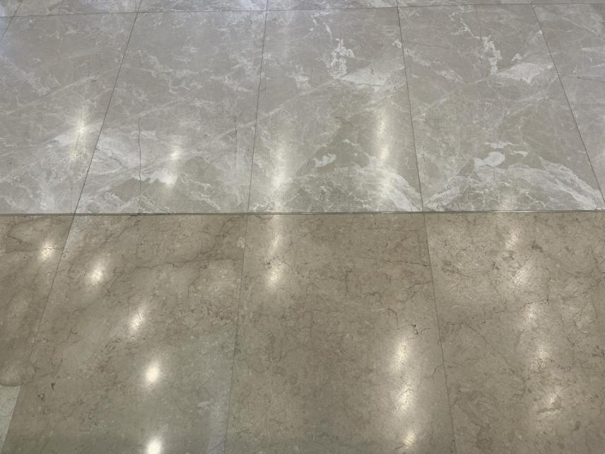
★采购人项目负面清单行为

一、集团公司十大禁令
1.不具有合格资质而从事特种作业。
2.开展现场作业前未取得作业许可。
3.未获得授权而关闭安全联锁装置。
4.在防爆区域使用非防爆装备。
5.进行高处作业前未佩戴安全带（五点式安全带）。
6.进行深坑作业前未落实防塌措施。
7.进行有限空间作业前未做气体测试。
8.驾驶车辆时未系稳安全带。
9.进行通气作业前未做压力测试。
10.操作电气前未经用电复核。
二、人员负面清单行为
1.上岗未出示安全作业证、未佩戴工作证。
2.未经三级安全教育上岗作业。
3.未经安全交底开展现场作业。
4.安全措施不落实便开始作业。
5.作业人员与备案人员不一致。
6.作业人员不了解现场逃生路线。
7.不按规定配备必须佩带的劳动安全卫生防护用品。
8.未穿戴劳动防护用品或穿戴不到位或穿戴的劳保用品不合格便开始作业。
9.作业现场吸烟，酒后上岗。
10.作业现场追逐大闹，随意流窜。
11.人员随意穿越警戒区域或警戒线。
12.现场指挥或现场监护擅自离开岗位或干与工作无关的事情。
13.现场接电由非持有效证件电工实施。
三、设备工具负面清单行为
1.电气设备的金属外壳未接地或接零。
2.设备工具未妥善放置或固定。
3.未检查设备机具的工况是否符合要求，设备机具存在破损、带病作业。
4.设备机具未落实定期检修、无维护和保养，使用寿命超出规定范围。

5.设备作业机具损坏或有松动现象。‌

6.未确定作业机具的安全防护装置是否正常可靠。
四、现场环境负面清单行为
1.作业现场未使用安全警示带或围挡做好防护、未设置作业安全警示标志。
2.对作业场所危险源辨识不清指令人员作业。
3.雷电预警、橙色高温预警、橙色暴雨预警、黄色台风、黄色大风以上预警天气，仍在进行户外作业。
4.作业现场未对设备工具及材料分类摆放，现场产生垃圾未及时清理。
五、现场作业负面清单行为
1.现场作业未按照作业要求和方案实施，中断后恢复的未对现场重新检查。
2.作业用电未严格按照《施工现场临时用电安全技术规范》（JGJ 46-2005）的标准执行，配电箱未按照三级配电原则进行分级设置。
3.用手替代工具操作。
4.进行作业前未关闭设备电源、水源及其它能源供应，释放残余能量，监护措施未落实及未设置警戒区域或未挂警示牌。
5.线路上带负荷接电或带电操作
6.设备运转时，跨越、触摸或擦拭运动部位。
7.检修电气设备(施)时未停电、验电、接地及挂牌操作。安全电压灯具与使用电压要求不符。
8.设备检修后未经彻底检查便启用。
9.作业时使用未安装漏电保护器的移动式电动工具。
10.随意挪用现场安全设施或损坏现场安全标志。
11.作业期间抛掷工具、材料等物品。
12.作业期间擅自使用消防水用于现场作业或作业完毕使用消防水清洗现场。
13.当日作业完成后，受托方未检查清理现场、未熄灭潜在火种、未切断电气电源，现场有遗留机具。
六、特殊作业负面清单行为
1.高处作业：
（1）作业人员未使用全方位防冲击安全带（五点式安全带）。安全带未拴在牢固的构件上，且低挂高用。
（2）使用前未进行外观检查，或安全带（绳）断股、霉变、虫蛀、损伤或铁环有裂纹、挂钩变形、接口缝线脱开等。
（3）抛递传递工具材料。
（4）未对携带工具材料采取相应的防坠落措施。
（5）高空作业时，操作绳、安全绳沿口处未加设软垫防止磨损。
（6）进行高处作业或吊装作业期间进行上、下方立体交叉作业或在作业面下方通过、停留。
（7）现场指挥或现场监护擅自离开岗位或干与工作无关的事情。
2.动火作业：
（1）电焊机外壳未接零接地，电焊机无防雨、放潮、防晒措施。
（2）电焊、切割现场未未配置足够的、有效的灭火器材。
（3）电焊作业时忽视氧气瓶、乙炔瓶的安全使用要求及安全距离，氧气瓶或乙炔瓶无防护，在烈日下暴晒。
（4）施焊、切割场地周围未清除易燃易爆物品，或未使用焊接防火布进行覆盖、隔离。
（5）当焊接、切割产生火花、熔渣及烧焊飞溅物时，未使用焊接防火布遮挡。
（6）现场指挥或现场监护擅自离开岗位或干与工作无关的事情。
（7）人员密集场所的动火作业，作业现场未使用不燃材料将动火区域与其他区域进行防火分隔。
（8）施焊场地未隔离及可燃物清理范围小于5m，无法完全清除可燃物或间距不足时，未视情况设置多重防火隔离措施。
（9）切割场地未隔离及可燃物清理范围小于2m，无法完全清除可燃物或间距不足时，未视情况设置多重防火隔离措施。
3.有限空间作业：
（1）未遵守“先通风、再检测、后作业”的原则，作业期间未实时监测氧气浓度并持续通风。
（2）作业前未应针对作业环境的特点，测定是否存在有害气体、可燃气体以及粉尘浓度。
（3）作业现场不满足以下要求：氧气含量不低于19.5%，且不高于23.5%。其他有害有毒气体、可燃气体、粉尘的容许浓度应符合国家标准的要求。
（4）现场指挥或现场监护擅自离开岗位或干与工作无关的事情。
4.脚手架搭拆与使用：
（1）脚手架的搭拆由无证、非专业人员实施。
（2）脚手架的搭拆未按照工艺流程进行，未按照作业方案要求的工序进行验收。
5.高空作业车：
（1）作业前未对高空作业车进行检查及试车，未确定作业车的功能是否正常。
（2）作业前未勘察作业车受力地面坚固、水平。
（3）作业车受力地面倾斜度大于3°。
（4）作业平台内作业人员超过两人。
（5）作业现场未设置警戒，无专人进行警戒，未阻止作业警戒区域内站人或无关人员进入。
（6）作业人在非移动式作业车上作业时，严禁移动作业车。
（7）高空作业车如属于特种设备，作业车不具备特征设备使用登记证、未通过年检，未出示相关证明文件，由非专业人员操作，作业车操作人员及登车作业人员均无证上岗。
6.吊装作业：
（1）作业前未对吊车进行检查及试车，未确定吊车的功能是否正常。
（2）作业前未勘察吊车受力地面坚固、水平。
（3）吊车受力地面倾斜度大于3°。
（2）吊装前未检查钢丝绳情况，有断股或破损严重的情况。
（4）吊装时捆绑不当。
（5）吊车安全性能不好。
（6）吊装前未支吊车腿，吊车作业时发生倾斜。
（7）作业现场未设置警戒线，无专人进行警戒，未阻止作业警戒区域内站人或无关人员进入；作业平台内作业人员超过两人。
（8）不具备特征设备使用登记证、未通过年检，未出示相关证明文件，由无证人员操作，作业车操作人员及登车作业人员均无证上岗。
7.电气作业：
（1）用电设备进行作业前未先验电，且带电作业。
（2）电气作业未落实一人操作、一人监督。
8.管道作业：
（1）管道作业时，存在带压作业。
9.维保巡检：
（1）未按合同约定开展维护保养、巡查检签，维护保养未提供照片记录，巡查检签出现漏检、漏签情况。
（2）进入带有七氟丙烷气体灭火系统的设备机房前未将系统启动模式转为手动启动。
（3）维保巡检期间同时不得存在上述负面清单行为的情况。

第六章 响应文件格式

响应文件

项目名称：深燃大厦部分公共区域墙面地面维修工程

项目编号：WW-26-021

响应人(盖单位章)：xxxx

2026年9月

响应人联系信息

1.响应人名称：
2.深圳办公（经营）地址：
3.法定代表人或授权代理人姓名：
4.法定代表人或授权代理人联系电话：

一、符合性评审文件
符合性评审响应表
序号 | 评审项目 | 评审标准及证明材料 | 响应
1 | 响应人名称 | 与营业执照、资质证书等一致。 | 详见响应文件第X页
2 | 响应文件的盖章或者签字 | 采购文件“响应人须知前附表”第6条规定。 | 详见响应文件第X页
3 | 采购文件实质性要求的标识 | 采购文件“响应人须知前附表”第4条规定。 | 详见响应文件第X页
4 | 响应人资格条件 | 采购公告/采购邀请函“二、响应人资格及信誉要求”。 | 详见响应文件第X页
5 | 响应人关联关系要求及主要人员社保情况 | 采购公告/采购邀请函“二、响应人资格及信誉要求”。 | 详见响应文件第X页，A4.供应商基本情况表
6 | 响应人信誉要求 | 采购公告/采购邀请函“二、响应人资格及信誉要求”。 | 详见响应文件第X页，A5.承诺函
7 | 响应文件初步评审要求 | 采购文件“响应人须知前附表”第7条规定。 | 详见响应文件第X页，A5.承诺函
8 | 响应文件真实性要求 | 采购文件“响应人须知前附表”第8条规定。 | 详见响应文件第X页，A5.承诺函
9 | 合同条款偏离 | 有对第四章“合同条款”给于实质性应答或填写偏离表，且对加“★”条款不存在负偏离。 | 详见响应文件第X页
10 | 技术条款偏离 | 有对第五章“项目技术和服务要求”给于实质性应答或填写偏离表，且对加“★”条款不存在负偏离。 | 详见响应文件第X页
11 | 响应人报价 | 本项目响应人报价不得超过最高限价。若报价超过应答最高限价的，或评审委员会按采购文件的要求对报价进行修正后的修正价格超过最高限价的，将作否决处理。 | 详见响应文件第X页
备注：
响应人应保证提供的文件清晰、准确，并具有清晰的页码标注，因复印件无法看清或页码标注混乱导致评委会做出不利于响应人的判断,不良后果由响应人自行承担。
提示响应人：以下文件根据符合性评审响应表的内容依次排版，装订。

A1.法定代表人（负责人）身份证明

法定代表人（负责人）身份证明

单位名称：
地 址：
姓名：
身份证号：
性别： 年龄： 职务：
系 的法定代表人（负责人）。
联系方式（手机）：
特此证明。

附：法定代表人（负责人）身份证复印件或扫描件（盖响应人单位章）。

响应人（盖单位章）：

日 期： 年 月 日

A2.响应文件授权委托书

响应文件授权委托书

本授权委托书声明：我XXX（姓名）系XXX（响应人名称）的法定代表人（负责人），现授权委托XXX（单位名称）的XXX（姓名）(身份证号：XXX)为我单位深燃大厦部分公共区域墙面地面维修工程项目（项目编号：WW-26-021）的法定代表人（负责人）的授权代表人。代表人根据授权，以我方名义签署、澄清确认、递交（邮寄）、撤回、修改招标采购项目响应文件、签订合同和处理有关事宜，其法律后果由我方承担。委托期限为：XX年XX月XX日-XX年XX月XX日。
代表人无转委托权，特此委托。

附：授权代表人身份证复印件或扫描件（盖响应人单位章），近三个月连续在响应单位（含响应单位的分公司）的社会保险缴纳证明（不含投标当月），社保从公告发布之日起倒推，如有特殊情况可以往前顺延一个月，新成立不足三个月的公司按照成立时间提供）。如授权代表人未提供社保证明材料或所提供的社保证明材料不是所投单位缴纳的或提供的社保证明材料不符合文件要求，则作废标处理。

响应人（盖单位章）：
法定代表人（签字或盖章）：
授权代表人（签字或盖章）：
授权代理人联系方式（手机）：
授权委托日期： 年 月 日

注：如为法定代表人（负责人）现场递交文件、邮寄文件并参与活动时，则不需要填写“响应文件授权委托书”，按A1.法定代表人（负责人）身份证明的要求提供证明资料。

A3.资格审查文件
1.响应人资格证明
备注：提供营业执照或事业单位法人证书或其他主体证明文件扫描件（若响应人为分公司，需同时提供总公司的营业执照及授权证明文件），以及响应人资格要求明确响应人具备的各类资质证明资料的复印件或扫描件（盖响应人单位章）。

A4.响应人关联关系要求-相关证明材料

1.供应商基本情况表：

供应商基本情况表

填表单位：（加盖单位公章） 填表日期： 年 月 日
采购人 |  |  |  | 项目名称
投标（响应）供应商 |  |  |  | 供应商统一社会信用代码
投标（响应）供应商相关人员情况
序号 | 职务 |  | 姓名 | 身份证号码 |  | 劳动合同  关系单位 | 缴纳社会  保险单位
1 | 法定代表人、单位负责人、主要经营负责人（董事长、总经理）
2 | 项目投标授权代表人
3 | 项目负责人
4 | 主要技术人员
5 | 投标文件编制人员
说明：1.同一职务有多人担任（如主要技术人员），应分行填写;2.除法定代表人、单位负责人外，以上人员需提供近三个月连续在响应单位（含响应单位的分公司）的社会保险缴纳证明（不含投标当月），社保从公告发布之日起倒推，如有特殊情况可以往前顺延一个月，新成立不足三个月的公司按照成立时间提供）
投标（响应）供应商关联关系情况
序号 | 关联关系类型 |  | 关联主体名称 |  | 备注
1 | 控股股东 |  |  |  | 指出资额（或持有股份）占投标（响应）供应商资本总额（或股本总额）50%以上的股东，以及出资额（或持有股份）的比例虽然不足50%，但依其出资额（或持有股份）所享有的表决权已足以对投标（响应）供应商股东会（或股东大会）的决议产生重要影响的股东。
2 | 管理关系 |  |  |  | 指对投标（响应）供应商不具有出资持股关系，但对其存在管理关系的主体。
说明：同一关联关系类型有多个主体的，应分行填写。

2.近三个月社保证明：
除法定代表人、单位负责人外，以上人员需提供近三个月连续在响应单位（含响应单位的分公司）的社会保险缴纳证明（不含投标当月），社保从公告发布之日起倒推，如有特殊情况可以往前顺延一个月，新成立不足三个月的公司按照成立时间提供）

3.“国家企业信用信息公示系统”网站主要信息截图：
投标人提供“国家企业信用信息公示系统”网站（http://www.gsxt.gov.cn/corp-query-homepage.html）主要信息截图

A5.承诺函
承诺函
致：（采购人名称）
根据已收到贵方的编号为WW-26-021的深燃大厦部分公共区域墙面地面维修工程项目招标文件，并已详细审核了全部招标文件及有关附件。我方完全理解并同意放弃对这方面有不明及误解的权利。我方保证遵守中华人民共和国、深圳市有关采购的法律、法规有关的规定。经研究上述招标文件的响应人须知、初步评审、第三章合同条款、第四章项目招标需求及其他有关文件后，我方签字盖章并承诺如下：
一、愿意按报价文件承接本项目，履行招标文件合同中的责任和义务，我方响应招标文件的全部要求，报价内容满足采购文件“响应人须知前附表”报价要求。
二、我方递交的投标文件全部真实、有效，并提供原件备查。如在规定的时间内无法提供原件则视为弄虚作假行为。 我方知晓评审委员会有权通过相关官方网站进行证书核验工作，如评审委员会发现应答文件弄虚作假，将作应答否决处理。
三、我方郑重承诺《供应商基本情况表》 表格中填报的信息真实、准确、完整，符合响应人基本情况审查要求，不存在下列任何一种情形：
1.不同响应人委托同一单位或者个人办理投标事宜；
2.不同响应人的投标文件载明的项目管理成员为同一人；
3.不同响应人的投标文件异常一致或者投标报价呈规律性差异或报价组成异常一致；
4.不同响应人的投标文件相互混装；
5.不同响应人的投标保证金从同一单位或者个人的账户转出；
6.响应人以他人名义投标，串通投标，以行贿手段谋取中标或者以其他弄虚作假方式投标；
7.不同响应人的投标文件错漏之处一致的；
8.经认定的其他围标、串标投标情形。
五、我方郑重承诺具有良好的信誉，且不存在下列任何一种情形：
1.响应人企业或其法定代表人被列入“失信被执行人”的。
2.近3年内（从采购公告发布之日起倒算）供应商或者其法定代表人有行贿犯罪记录的。
3.近2年内（从采购公告发布之日起倒算）供应商有无正当理由放弃深圳市燃气集团股份有限公司/深圳市深燃物业服务有限公司成交项目、不接受采购文件中合同主要条款、不履行合同义务或单方面终止合同的。
4.近1年内（从截标之日起倒算）因串通投标、转包、以他人名义投标或者违法分包等违法行为受到本招标项目的所在地建设、交通或者财政部门行政处罚的。
5.因违反工程质量、安全生产管理规定等原因被本招标项目的所在地建设部门给予红色警示且在警示期内的。
6.拖欠工人工资被本招标项目的所在地有关部门责令改正而未改正的。
7.除单一来源采购项目外，为采购项目提供整体设计、规范编制或者项目管理、监理、检测等服务的供应商，不得再参加该采购项目的其他采购活动。
8.被列入深圳市燃气集团股份有限公司/深圳市深燃物业服务有限公司黑名单的或暂停承包资格的。
9.依法应当拒绝投标的其他情形。
六、我方郑重承诺在本次采购活动中遵守反商业贿赂，不给予招标单位及中介机构工作人员及其亲属任何形式的商业贿赂（包括并不限于礼金礼品、有价证券、购物劵、回扣、佣金、咨询费、劳务费、赞助费、宣传费、支付旅游费用、报销各种消费凭证、宣请、娱乐等）。若有幸成为中标人，为保证项目顺利实施，我司承诺严格履行合同廉洁从业相关条款，承诺严格执行廉政建设和反腐败的法律和法规，不发生违法乱纪行为。
七、除非另外达成协议并生效，贵方的中标通知书和本投标文件将成为约束双方的合同文件的组成部分。
八、如果我方的投标出现违法违规，或弄虚作假，或发现上述情形而被评审委员会判定投标无效的，或者在有效期内撤回投标或放弃成交资格或中标后不按时与贵方签订合同的，则贵方有权取消我方中标资格。因我司原因造成的，我方承担：1.若我方提交了投标保证金，此投标保证金将全部被没收；2.自觉接受贵方暂停或者拒绝我司参加贵方其他任何项目投标资格的处理。另外，给贵方造成的损失超过上述投标保证金的，贵方还有权要求我方对超过部分进行赔偿。
九、（其他补充说明）。
此函。

附件：不良信息查询截图（响应人针对招标文件前附表规定的网址信息，提供对应网站查询截图，相关信息以本项目开标前两个工作日内的查询结果为准。）
响应人（公章）：

A6、承诺函附件：不良信息查询截图（以下网站以项目所在地为深圳举例）
响应人针对网址信息，提供对应网站查询截图，相关信息以本项目开标前两个工作日内的查询结果为准，截图中需体现查询日期。（中标候选人公示期间，采购人有权对中标候选人的上述网址信息进行复核，若发现中标候选人存在上述否决情形的，采购人有权取消其中标资格。）

1.“中国执行信息公开网”中投标企业及其法定代表人没有被列入“失信被执行人”（https://zxgk.court.gov.cn/shixin/）截图证明：
查询入口示例：
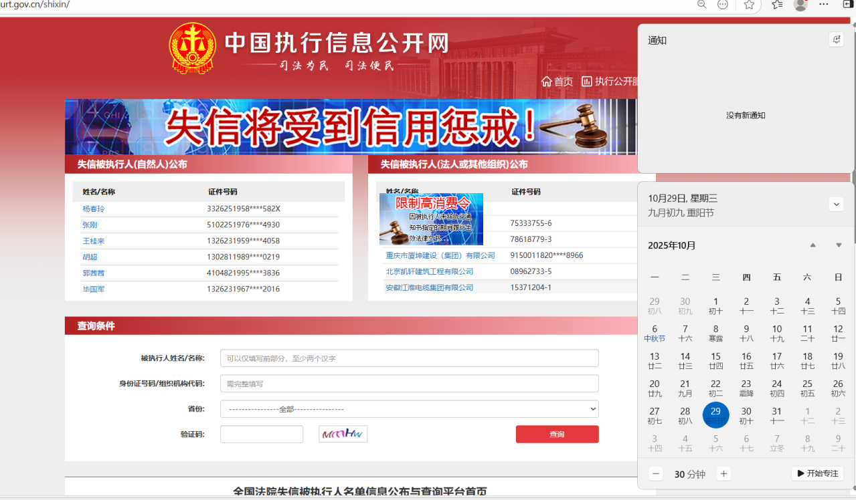

2.“中国裁判文书网”网站（https://wenshu.court.gov.cn/website/wenshu/181029CR4M5A62CH/index.html）-无行贿相关案由截图证明：

3.“深圳市交通运输局”网站（https://jtys.sz.gov.cn/）-政务公开-信用信息双公示-行政处罚截图证明：

4.“深圳市政府采购监管网中国政府采购网深圳分网”网站（http://zfcg.sz.gov.cn/cgjg/cfgg/）-采购监管-诚信档案-入口查询行政处罚记录：

5.“深圳公共资源交易公共服务平台”（https://www.szggzy.com/static/index.html）-监管信息-交易曝光台及其他监管信息：

6.“深圳市住房和建设局”网站（https://zjj.sz.gov.cn/ztfw/gcjs/cxda_zjhhsjs/index.html）-红色警示截图证明：

示例：
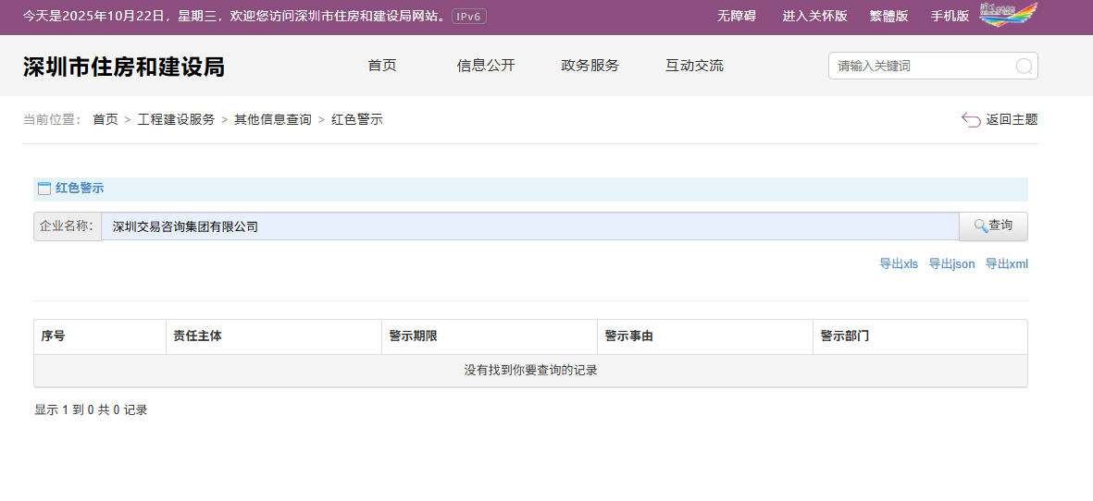

7.“深圳市住房和建设局”网站（https://zjj.sz.gov.cn/xxgk/ztzl/sgs/index.html）-行政处罚截图证明：

示例：
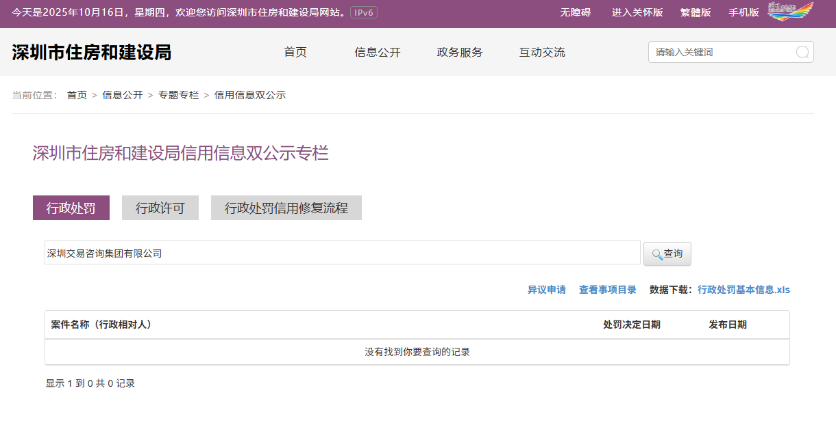

8.“国家企业信用信息公示系统”网站（http://www.gsxt.gov.cn/corp-query-homepage.html）-行政处罚信息截图证明：

示例：

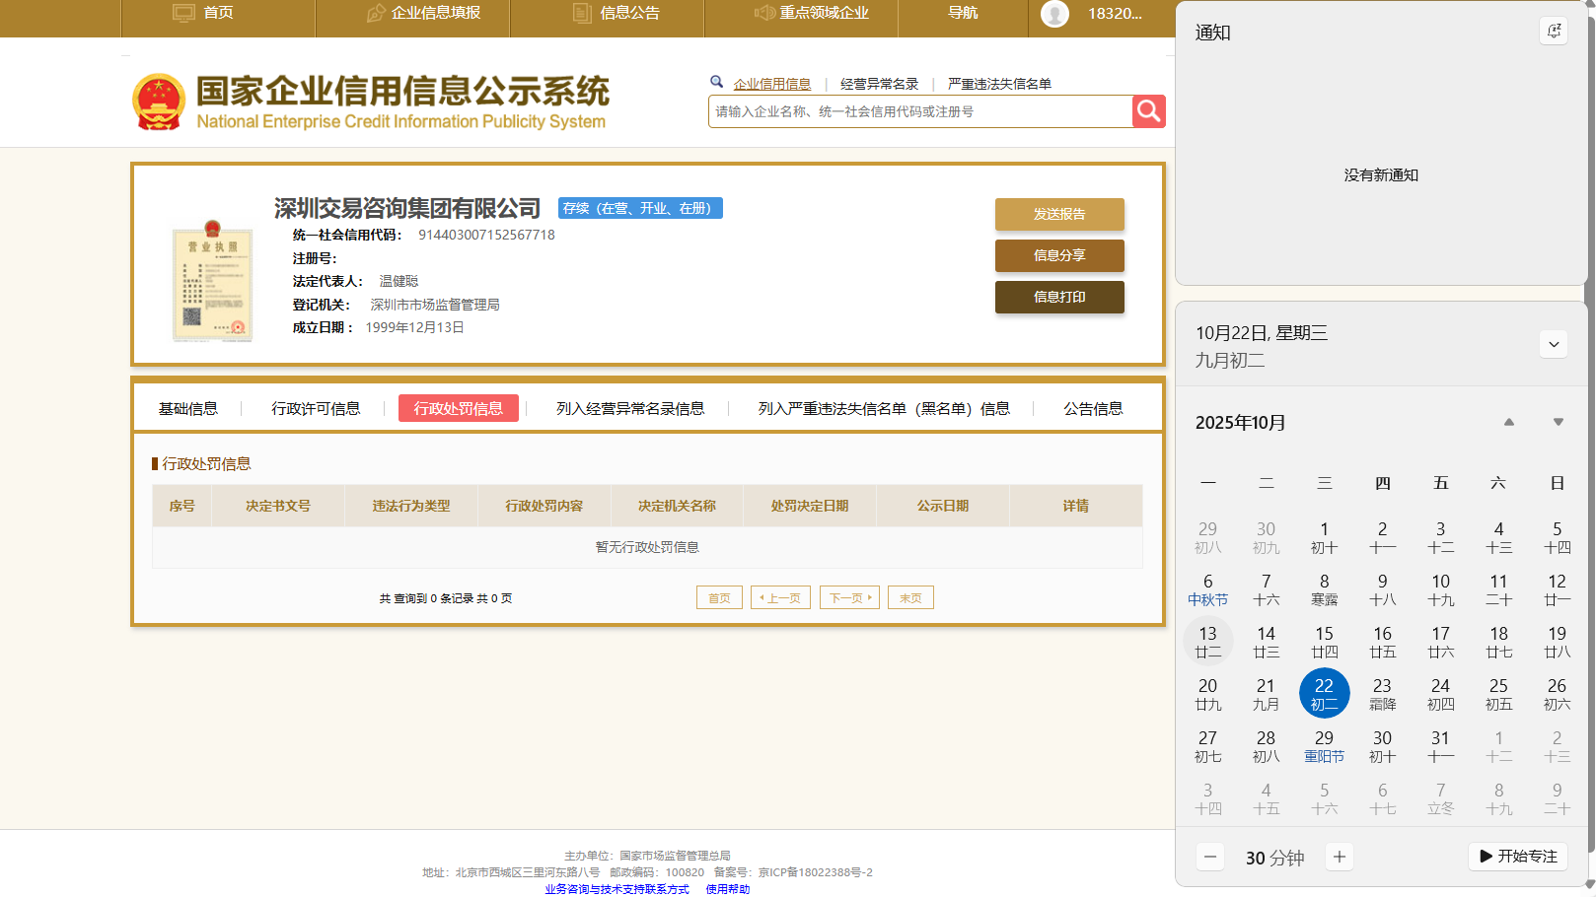

9.“信用中国”网站（www.creditchina.gov.cn）截图证明：

示例：
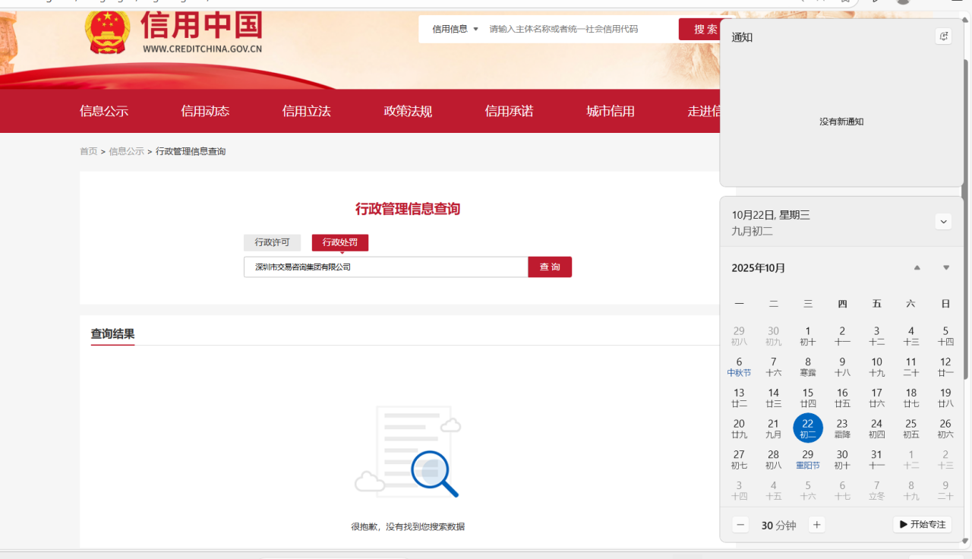
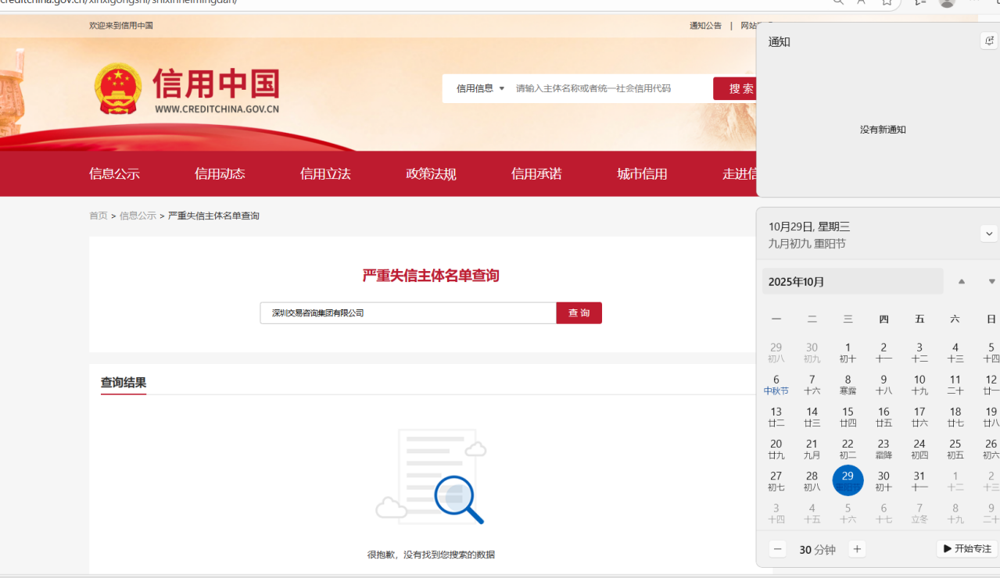

二、商务技术评审文件

B1.商务、技术条款偏离表
商务、技术条款偏离表
项目名称：深燃大厦部分公共区域墙面地面维修工程

序号 | 采购文件页码 | 采购文件条款要求 | 响应文件偏离情况 | 说明（正偏离/负偏离/无偏离）
1 | 见采购文件第 页
2
3

注：
1.响应人应逐条对照采购文件第四章“合同条款”、第五章“项目技术和服务要求”条款，就响应文件存在的偏差与例外逐条说明；
2.如响应文件无任何偏差，响应人仅需在本偏离表填写“无偏离”即可。

响应人（盖单位章）：
法定代表人或授权代表人（签字或盖章）：

日期： 年 月 日

B2.商务、技术相关证明材料

二、报价文件
响应总价

采购人：
项目名称：深燃大厦部分公共区域墙面地面维修工程
项目编号：WW-26-021
报价总价：币种： 人民币
（小写）：
（大写）：

响应人（盖单位章）：
法定代表人或授权代表人（签字或盖章）：

附件：分项报价表
分项报价表
项目编号：WW-26-021
项目名称：深燃大厦部分公共区域墙面地面维修工程
序  号 | 项目名称 | 项目特征 | 计量单位 | 工程量 | 金额（元）
 |  |  |  |  | 综合单价 | 合价
一 | 深燃大厦及员工食堂部分公共区域墙板地面维修单项工程
1 | 平面块料拆除 | 1.施工区域:大厦1楼大堂  2.饰面材料种类:大理石地面  3.其他:保护性拆除 | m² | 38.28
2 | 块料楼地面 | 1.施工区域:大厦1楼大堂  2.面层材料品种、规格、颜色:白玉兰石材  3.其他:含安装人工辅材,现场施工措施 | m² | 38.28
3 | 金属装饰线 | 1.施工区域:大厦1楼大堂  2.线条材料品种、规格、颜色:#304不锈钢,5厘厚 | m | 9.6
4 | 二次搬运费 | 1.施工区域:大厦1楼大堂 | 项 | 1
5 | 已完成工程及设备保护费 | 1.施工区域:大厦1楼大堂 | 项 | 1
6 | 场地清理保洁 | 1.施工区域:大厦1楼大堂 | 项 | 1
7 | 垃圾清理外运 | 1.施工区域:大厦1楼大堂 | 车 | 2
8 | 墙柱面饰面拆除 | 1.施工区域:食堂1楼电梯厅  2.饰面材料种类:格栅板  3.其他:保护性拆除 | m2 | 20.6
9 | 电箱柜门 | 1.施工区域:食堂1楼电梯厅  2.材料品种:柜体ENF级实木多层板，柜门见光板ENF级欧松板 | m2 | 11.37
10 | 墙面装饰板 | 1.施工区域:食堂1楼电梯厅  2.面层材料品种、规格、颜色:ENF级实木多层板 | m2 | 9.23
11 | 拉直器 | 1.施工区域:食堂1楼电梯厅  2.电箱柜门拉直器 | 条 | 8
12 | 重型门铰 | 1.施工区域:食堂1楼电梯厅 | 个 | 16
13 | 隐形门 | 1.施工区域:食堂1楼电梯厅  2.材质、规格:650×2000  3.其他:含五金配件 | 套 | 1
14 | 垃圾清理外运 | 1.施工区域:食堂1楼电梯厅 | 项 | 1
二 | 深燃大厦后勤配套用房维修单项工程
1 | 钢柱 | 1.柱类型:立柱  2.钢材品种、规格:304#不锈钢,50×50,1.5厚 | m | 43
2 | 双面钢板墙板 | 1.钢材品种、规格:304#不锈钢,1.2厚  2.其他:墙面填50防火隔音棉 | m² | 42.2
3 | 金属(塑钢)门 | 1.名称:双开不锈钢门  2.门代号及洞口尺寸:304#不锈钢,1500×2100 | 樘 | 1
4 | 新风管改造 |  | 项 | 1
5 | 配线 | 1.规格:2.5mm²  2.其他:含线路套管 | m | 360
6 | 配线 | 1.规格:4mm²  2.其他:含线路套管 | m | 90
7 | 铜管 | 1.名称:空调铜管加长 | m | 10
8 | 空调器 | 1.名称:美的壁挂式  2.规格:2匹 | 台 | 2
9 | 开孔(打洞) | 1.打洞部位材质:350厚混泥土墙  2.洞尺寸:∅50 | 个 | 2
10 | 照明开关 |  | 个 | 1
11 | 普通灯具 | 1.名称:长板灯  2.规格:150×1200 | 套 | 4
12 | 插座 | 1.名称:空调插座  2.规格:16A | 套 | 2
13 | 插座 | 1.名称:二三插座  2.规格:10A | 套 | 10
14 | 配电箱 | 1.其他:含40A空开*1,16A空开*4 | 套 | 1
15 | 配线 | 1.规格:5×4mm²  2.其他:含线路套管 | m | 55
16 | 窗式排气扇 | 1.尺寸:350×350 | m | 2
17 | 立柱式洗手盆 |  | 套 | 1
18 | 不锈钢水龙头 | 1.其他:含不锈钢软管 | 个 | 1
19 | 塑料管 | 1.材质、规格:PPR,DN20 | m | 30
20 | 角阀 | 1.材质:不锈钢 | 个 | 1
21 | 下水管 | 1.名称:洗手盆不锈钢下水管 | 套 | 1
22 | 封板 | 1.名称:窗户封板  2.材质、尺寸:不锈钢,1000×1200 | 项 | 1
23 | 场地清理保洁 |  | 项 | 1
小计
三 | 费用汇总
分部分项费用合计
税金 |  |  | 9%
总计
报价要求：
1、响应人不得更改报价表格式，响应总价不得超过本项目上限，否则做否决处理；
2、如出现算术错误，以单价修正总价。响应总价和分项报价表中的须一致，不一致的以分项报价表为准。
3、本项目报价为包含生产、运输、管理、利润等的所有费用，项目合同包含的所有风险、责任等一切可预见或不可预见费用。
4、如投标人选用的主要材料/设备与项目特征描述不一致，请投标人自行修改项目特征描述。
5、投标人选用的主要材料/设备的技术参数标准不得低于分项报价表内项目特征。

响应人（盖章）：
法定代表人或授权代表人（签字或盖章）：
日期： 年 月

